

Έντυπο Υποβολής & Αξιολόγησης Γραπτής Εργασίας

Η εργασία σας θα πρέπει να συμπληρωθεί στο παρόν έντυπο το οποίο θα αποθηκευτεί ως αρχείο docx και ως pdf. Το pdf μαζί με όλα τα αρχεία .py με τον πηγαίο κώδικα θα πρέπει να συμπιεστούν σε ένα αρχείο zip. Τα δύο αρχεία (το docx και το zip) θα πρέπει να υποβληθούν στη πλατφόρμα https://study.eap.gr το αργότερο έως την Τετάρτη 11/01/2026.

ΥΠΟΒΟΛΗ ΕΡΓΑΣΙΑΣ
Τα κίτρινα κελιά συμπληρώνονται από τον φοιτητή.
Ονοματεπώνυμο Φοιτητή: | ΑΘΑΝΑΣΙΟΥ ΚΩΝΣΤΑΝΤΙΝΟΣ

Κωδικός ΘΕ | ΠΛΗΠΡΟ |  | Ονοματεπώνυμο Καθηγητή-Σύμβουλου: | ΚΑΖΑΝΙΔΗΣ ΙΩΑΝΝΗΣ
Κωδικός Τμήματος | ΗΛΕ-52 |  | Καταληκτική προθεσμία υποβολής:  (με παράταση) | 14/01/2026
Ακ. Έτος | 2025-2026 |  | Ημερομηνία υποβολής Γ.Ε.:
α/α Γ.Ε. | 2^{η}

Υπεύθυνη Δήλωση Φοιτητή:
Με την υποβολή βεβαιώνω ότι είμαι συγγραφέας αυτής της εργασίας και ότι κάθε βοήθεια την οποία είχα για την προετοιμασία της είναι πλήρως αναγνωρισμένη και αναφέρεται στην εργασία. Επίσης έχω αναφέρει τις όποιες πηγές από τις οποίες έκανα χρήση δεδομένων, ιδεών ή λέξεων, είτε αυτές αναφέρονται ακριβώς είτε παραφρασμένες. Επίσης βεβαιώνω ότι αυτή η εργασία προετοιμάστηκε από εμένα προσωπικά ειδικά για τη συγκεκριμένη Θεματική Ενότητα.

ΑΞΙΟΛΟΓΗΣΗ ΕΡΓΑΣΙΑΣ
(Συμπληρώνεται από τον Καθηγητή Σύμβουλο)
Ημερομηνία αποστολής σχολίων στον φοιτητή:

Βαθμολογία:

ΣΧΟΛΙΑ

(Οι φοιτητές αφήνουν αυτή τη σελίδα κενή. Η σελίδα συμπληρώνεται από τον Καθηγητή Σύμβουλο κατά την αξιολόγηση.)

Ε.Α.Π. ΠΛΗΠΡΟ

2η ΓΡΑΠΤΗ ΕΡΓΑΣΙΑ

ΑΚΑΔΗΜΑΪΚΟΥ ΕΤΟΥΣ 2025-2026

ΥΠΟΕΡΓΑΣΙΑ 1 (Βιβλία Πληροφορικής)

(Α) Συμπληρώστε τις απαντήσεις σας στον πίνακα που ακολουθεί :

 | Συμβολοσειρά | Έκφραση |  | Συμβολοσειρά | Έκφραση
(α) | 'Artif' | [ 0 : 5 ] | (δ) | 'ishoJ keetarP yb nohtyP htiw ecnegilletnI laicifitrA' | [ : : -1 ]
(β) | 'eek Joshi' | [ -9 : ] | (ε) | ' tleei ' | [ 10 : 29 : 3 ]
(γ) | 'Atfca nelgnewt yhnb rte oh' | [ : : 2 ] | (στ) | 'th Python by Prateek Joshi' | [ 26 : ]
 |  | [ : : 2 ] | (ζ) | 'icial Intelligence with Python by Prateek' | [ 5 : -6 ]

(Β) Συμπληρώστε τις απαντήσεις σας στον πίνακα που ακολουθεί :

α) | ( python_books - ai_books ) Ή ( python_books.difference ( ai_books ) )
β) | ( java_books & ai_books ) Ή ( java_books.intersection ( ai_books ) )
γ) | ( python_books | java_books ) - ai_books
δ) | ( python_books.symmetric_difference ( ai_books ) )
ε) | ( book [ book.find ( " by " ) + 4 : ] )

ΥΠΟΕΡΓΑΣΙΑ 2 (Έλεγχος Τριγώνου)

Α. Συμπληρώστε εδώ τον κώδικά σας:
# Ε.Α.Π. Πληροφορική
# Αθανασίου Κωνσταντίνος
# Α.Μ. 170612
# ΗΛΕ-52
# 2η Γραπτή Εργασία - ΠΛΗΠΡΟ
# Υποεργασία 2: Έλεγχος Τριγώνου

import math

def read_points():
points = input("x1,y1,x2,y2,x3,y3: ")
L = [float(t.strip()) for t in points.split(",")]
return (L[0], L[1]), (L[2], L[3]), (L[4], L[5])

def distance(p, q):
#συμπληρώστε εδώ (1ο σημείο)
# Υπολογισμός απόστασης μεταξύ δύο σημείων
return math.hypot(q[0] - p[0], q[1] - p[1])

def is_valid_triangle(a, b, c):
#συμπληρώστε εδώ (2ο σημείο)
# Έλεγχος αν οι πλευρές σχηματίζουν έγκυρο τρίγωνο
return a + b > c and b + c > a and c + a > b

def perimeter(a, b, c):
#συμπληρώστε εδώ (3ο σημείο)
# Υπολογισμός περιμέτρου τριγώνου
return a + b + c

def area(a, b, c):
#συμπληρώστε εδώ (4ο σημείο)
s = (a + b + c) / 2 # ημιπερίμετρος
return math.sqrt(s * (s - a) * (s - b) * (s - c)) # Τύπος Heron

def type_by_sides(a, b, c):
if a == b == c:
return "ισόπλευρο"
if a == b or b == c or c == a:
return "ισοσκελές"
return "σκαληνό"

def type_by_angles(a, b, c):
a, b, c = sorted([a, b, c]) # a ≤ b ≤ c

# στρογγυλοποίηση για να αποφύγουμε σφάλματα κινητής υποδιαστολής
left = round(a*a + b*b, 4)
right = round(c*c, 4)

if left == right:
return "ορθογώνιο"
return "οξυγώνιο" if left > right else "αμβλυγώνιο"

# --- main ---
print("=== Triangle Inspector (με συναρτήσεις) ===")
A, B, C = read_points()
#(5ο σημείο συμπλήρωσης)
ab = distance(A, B) #συμπληρώστε τις μεταβλητές κλήσης
bc = distance(B, C) #συμπληρώστε τις μεταβλητές κλήσης
ca = distance(C, A) #συμπληρώστε τις μεταβλητές κλήσης

print(f"AB={ab:.4f}, BC={bc:.4f}, CA={ca:.4f}")

if not is_valid_triangle(ab, bc, ca):
print("Τα σημεία δεν σχηματίζουν έγκυρο τρίγωνο.")
else:
#(6ο σημείο συμπλήρωσης)
per = perimeter(ab, bc, ca) #συμπληρώστε τις μεταβλητές κλήσης
area_val = area(ab, bc, ca) #συμπληρώστε τις μεταβλητές κλήσης
sides_t = type_by_sides(ab, bc, ca) #συμπληρώστε τις μεταβλητές κλήσης
angles_t = type_by_angles(ab, bc, ca) #συμπληρώστε τις μεταβλητές κλήσης

print("Έγκυρο τρίγωνο.")
print(f"Περίμετρος = {per:.4f}")
print(f"Εμβαδόν = {area_val:.4f}")
print(f"Τύπος κατά πλευρές: {sides_t}")
print(f"Τύπος κατά γωνίες: {angles_t}")

Β. Σώστε τον κώδικά σας ως αρχείο .py και υποβάλετέ τον μαζί με την εργασία σας στο study. Γράψτε ακολούθως το όνομα του αρχείου σας:

Επισυνάπτεται αρχείο με το όνομα: Athanasiou_2.py

Γ. Προσθέστε εδώ screenshots από την εκτέλεση του προγράμματός σας ..............................:

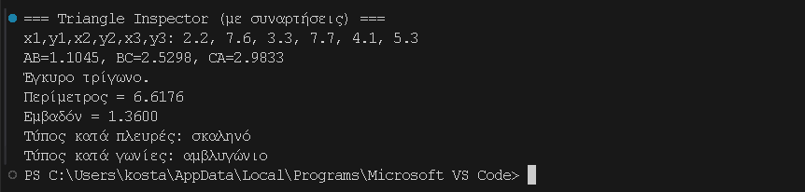

ΥΠΟΕΡΓΑΣΙΑ 3 (Σύστημα Διαχείρισης Βιβλιοθήκης)

Α. Συμπληρώστε εδώ τον κώδικά σας:
# Ε.Α.Π. Πληροφορική
# Αθανασίου Κωνσταντίνος
# Α.Μ. 170612
# ΗΛΕ-52
# 2η Γραπτή Εργασία - ΠΛΗΠΡΟ
# Υποεργασία 3: ΣΥΣΤΗΜΑ ΔΙΑΧΕΙΡΙΣΗΣ ΒΙΒΛΙΟΘΗΚΗΣ

def display_menu():
print("\n=== ΣΥΣΤΗΜΑ ΒΙΒΛΙΟΘΗΚΗΣ ===")
print("1. Εμφάνιση βιβλίων")
print("2. Νέος δανεισμός")
print("3. Επιστροφή βιβλίου")
print("4. Στατιστικά βαθμολογίας")
print("5. Έξοδος")

# Λεξικό βιβλιοθήκης
# Κάθε βιβλίο έχει ως "κλειδί" το ISBN του.
# Η τιμή κάθε κλειδιού είναι ένα δεύτερο λεξικό με τα στοιχεία του βιβλίου.
Library = {
'9789604618020': {'titlos': 'Ιλιάδα', 'syggrafeas': 'Όμηρος', 'diathesimo': True},
'9789604619126': {'titlos': '1984', 'syggrafeas': 'Όργουελ', 'diathesimo': True},
'9789604617153': {'titlos': 'Ο Πρίγκιπας', 'syggrafeas': 'Μακιαβέλι', 'diathesimo': True},
'9789604618884': {'titlos': 'Η Δημοκρατία', 'syggrafeas': 'Πλάτωνας', 'diathesimo': True}
}

# Λίστα με τα ονόματα των δανειζομένων
daneizomenoi = ['Πετρίδου Μαρία', 'Δημόκα Μαρία', 'Κοσμίδης Γεώργιος']

# Λεξικό που περιέχει τις βαθμολογίες που έχει λάβει κάθε βιβλίο
vathmologies = {
'9789604618020': [4, 5, 4],
'9789604619126': [5, 4, 5, 4],
'9789604617153': [3, 4, 4],
'9789604618884': [4, 3, 4, 4]
}

# Βήμα 1:Εμφάνιση των βιβλίων του λεξικού βιβλιοθήκης
def display_books():
print("\n=== ΚΑΤΑΛΟΓΟΣ ΒΙΒΛΙΩΝ ===")
print("ISBN | ΤΙΤΛΟΣ - ΣΥΓΓΡΑΦΕΑΣ | ΔΙΑΘΕΣΙΜΟΤΗΤΑ")
print("-"*60)
for ISBN, details in Library.items():
if details["diathesimo"] == True:
status = "ΔΙΑΘΕΣΙΜΟ"
else:
status = "ΔΑΝΕΙΣΜΕΝΟ"
print(f"{ISBN} | {details['titlos']} - {details['syggrafeas']} - {status}")

# Βήμα 2: ΝΕΟΣ ΔΑΝΕΙΣΜΟΣ (με βάση το ISBN με έλεγχο)
def add_new_loan():
isbn = input("Δώστε ISBN βιβλίου: ")
if isbn in Library:
if Library[isbn]['diathesimo'] == True:
lender = input("Όνομα δανειζόμενου: ")
Library[isbn]['diathesimo'] = False
daneizomenoi.append(lender)
print("Προστέθηκε νέος δανειζόμενος: ", lender)
print("Δανειστήκατε επιτυχώς το βιβλίο: ", Library[isbn]['titlos'])
else:
print("Το βιβλίο είναι ήδη νοικιασμένο")
else:
print("Δεν υπάρχει βιβλίο με αυτό το ISBN στη βιβλιοθήκη")

# Βήμα 3: ΕΠΙΣΤΡΟΦΗ ΒΙΒΛΙΟΥ (με βάση το ISBN με έλεγχο)
# -------------------------------
def return_book():
isbn_return = input("Δώστε ISBN βιβλίου για επιστροφή: ")
if isbn_return in Library:
if Library[isbn_return]['diathesimo'] == False:
Library[isbn_return]['diathesimo'] = True
print("Επιστρέφετε το βιβλίο: ", Library[isbn_return]['titlos'])
while True:
rate_book = int(input("Βαθμολογία βιβλίου (1-5): "))
if rate_book >= 1 and rate_book <= 5:
vathmologies[isbn_return].append(rate_book)
print("Ευχαριστούμε για την βαθμολογία")
break
else:
print("Δώστε αριθμό από 1 έως 5!")
else:
print("Το βιβλίο δεν είναι δανεισμένο")
else:
print("Το βιβλίο δέν υπάρχει στην βιβλιοθήκη ")

# Βήμα 4: ΣΤΑΤΙΣΤΙΚΑ ΒΑΘΜΟΛΟΓΙΑΣ (Εύρεση και εμφάνιση ΜΟ Βαθμολογιας κάθε βιβλίου
# με 1 δεκαδικό ψηφίο και πλήθους αξιολογήσεων)
# -------------------------------
def display_rating_statistics():

print("=== ΣΤΑΤΙΣΤΙΚΑ ΒΑΘΜΟΛΟΓΙΑΣ ===")

# Διατρέχουμε τα κλειδιά (ISBN) του λεξικού
for isbn in Library:
details = Library[isbn] # Παίρνουμε τα στοιχεία του βιβλίου

# Υπολογισμός μέσου όρου
if isbn in vathmologies:
lista_vathmwn = vathmologies[isbn]
plithos = len(lista_vathmwn)
if plithos > 0:
mesos_oros = sum(lista_vathmwn) / plithos
else:
mesos_oros = 0.0
else:
plithos = 0
mesos_oros = 0.0

# ISBN | Τίτλος - Συγγραφέας | Βαθμός (από Χ αξιολογήσεις)
print(f"{isbn} | {details['titlos']} - {details['syggrafeas']} | {mesos_oros:.1f} (από {plithos} αξιολογήσεις)")

# -------------------------------

print("=== ΣΥΣΤΗΜΑ ΔΙΑΧΕΙΡΙΣΗΣ ΒΙΒΛΙΟΘΗΚΗΣ ===")

while True:
display_menu()
epilogi = input("Επιλογή (1-5): ")

if epilogi == "1":
display_books()
elif epilogi == "2":
add_new_loan()
elif epilogi == "3":
return_book()
elif epilogi == "4":
display_rating_statistics()
elif epilogi == "5":
print("Τέλος προγράμματος.")
break
else:
print("Μη έγκυρη επιλογή, προσπαθήστε ξανά.")

Β. Σώστε τον κώδικά σας ως αρχείο .py και υποβάλετέ τον μαζί με την εργασία σας στο study. Γράψτε ακολούθως το όνομα του αρχείου σας:

Επισυνάπτεται αρχείο με το όνομα: Athanasiou_3.py

Γ. Προσθέστε εδώ screenshots από την εκτέλεση του προγράμματός σας ..............................:
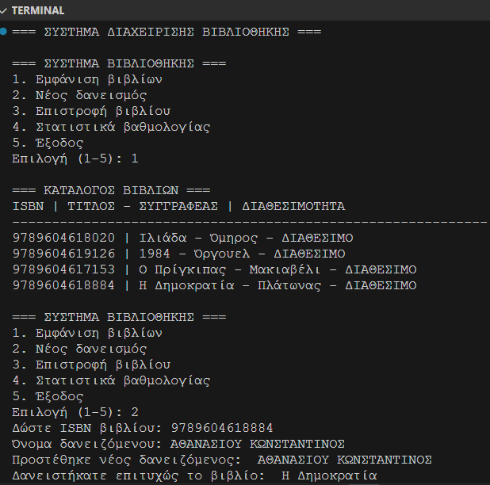
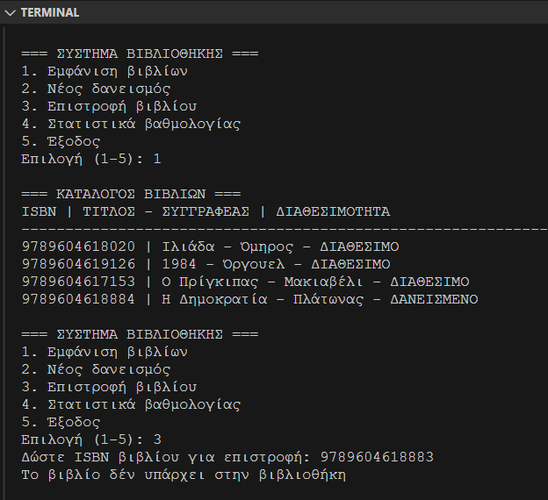
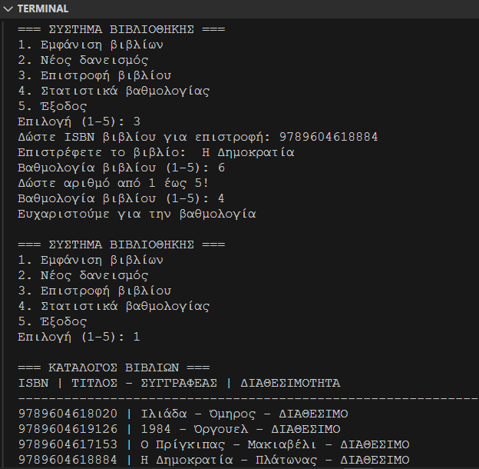
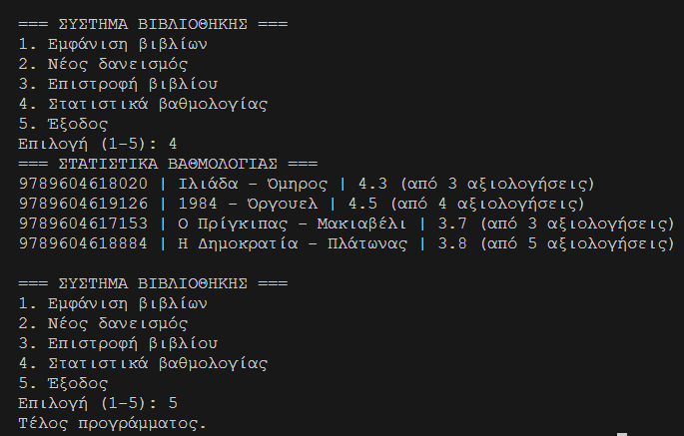

ΒΙΒΛΙΟΓΡΑΦΙΑ - ΑΝΑΦΟΡΕΣ
Εγχειρίδια & Σημειώσεις:
- Aggelidakis, N. (χ.χ.). Introduction to Computer Programming with Python.
- Μάνης, Γ. (χ.χ.). Εισαγωγή στον Προγραμματισμό με την Python.
- Swaroop, C. H. (χ.χ.). A Byte of Python. (Ελληνική Έκδοση).
- Ελληνικό Ανοικτό Πανεπιστήμιο. (2024). Python Tutorial. (Οκτώβριος 2024).
Ψηφιακά Εργαλεία & Υποστήριξη:
- Google. (2025). Gemini [Large Language Model]. Διαθέσιμο στο: https://gemini.google.com/ (Χρησιμοποιήθηκε για επεξήγηση εννοιών, εντοπισμό σφαλμάτων και βελτιστοποίηση κώδικα).

ΤΕΛΟΣ ΕΡΓΑΣΙΑΣ

